**中共南阳农业职业学院委员会组织部**



**关于就校领导班子2022年度民主生活会** **征求意见的通知**

各党支部：

按照市纪委、市委组织部要求，我校领导班子将召开 2022年度民主生活会。这次民主生活会的主题是：全面贯彻 习近平新时代中国特色社会主义思想，深刻领悟“两个确立” 的决定性意义，增强“四个意识”、坚定“四个自信”、做 到“两个维护”,团结带领党员干部群众以奋发有为的精神 贯彻落实党的二十大作出的重大决策部署。现将《南阳农业 职业学院领导班子2022年度民主生活会征求意见表》印发 你们，请认真负责地对校领导班子提出意见建议。

会前广泛征求意见是高质量开好民主生活会的前提和 基础，对校领导班子找准查实问题、切实抓好整改、完善思 路措施、奋力建设学校新局面，具有十分重要的作用。各党 支部要本着高度负责的态度，认真研究提出意见建议。所提 意见建议应当实事求是、具体实在、有针对性，防止偏离主 题、脱离实际、空泛而谈。

各党支部《征求意见表》加盖党支部章后，于2023年2 月9日前报党委组织部，电子版发送至nynzyzzb@163.com. 邮箱。

附件：南阳农业职业学院领导班子2022年度民主生活会 征求意见表

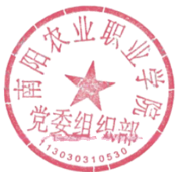中共南阳农业职业学院组织部 2023年2月6日